СОДЕРЖАНИЕ

Введение 3
Глава 1 Инструментарий разработки информационной системы отдела ЗАГС регистрации актов о рождении 5
1.1 Анализ предметной области 5
1.2 Техническое задание на разработку информационной системы отдела ЗАГС регистрации актов о рождении 8
1.3 Эскизный проект 12
1.3.1 Диаграмма вариантов исользования 14
1.3.2 Диаграмма последовательности 14
1.3.3 Диаграмма классов отдела ЗАГС регистрации актов о рождении 15
1.3.4 Диаграмма состояний классов отдела ЗАГС регистрации актов о рождении 16
1.3.5 Диаграмма деятельности 17
Глава 2 Разработка информационной системы отдела ЗАГС регистрации актов о рождении 18
2.1 Разработка прототипа информационной системы 18
2.2 Технологическая платформа информационной системы 19
2.3 Разработка базы данных 24
2.4 Разработка информационной системы 26
Заключение 30
Список использованных источников 32

ВВЕДЕНИЕ

Информационная система (ИС) представляет собой совокупность программных, технических и организационных средств, предназначенных для сбора, хранения, обработки и передачи информации. В контексте государственных органов ИС используются для автоматизации документооборота, учета данных и обеспечения доступа к информации в соответствии с установленными требованиями.
Предметной областью данной работы является деятельность органов записи актов гражданского состояния (ЗАГС) Карачаево–Черкесской Республики (КЧР). Основной задачей ЗАГС является регистрация актов гражданского состояния, таких как рождение, заключение и расторжение брака, усыновление, изменение имени и смерть. Работа с большим объемом данных требует высокой точности, оперативности и надежности, что делает использование информационных систем особенно актуальным.
Актуальность данной работы обусловлена необходимостью совершенствования процессов обработки и хранения информации в органах ЗАГС. Традиционные методы ведения учета, основанные на бумажных носителях или устаревших программных решениях, не обеспечивают достаточной эффективности и безопасности данных. Разработка современной информационной системы позволяет повысить производительность труда сотрудников, улучшить качество обслуживания населения и обеспечить надежную защиту информации.
Целью данной дипломной работы является разработка информационной системы для автоматизации деятельности органов ЗАГС Карачаево–Черкесской Республики.
Для достижения поставленной цели необходимо решить следующие задачи:
- проанализировать предметную область и существующие решения;
- определить требования к разрабатываемой информационной системе;
- спроектировать структуру базы данных;
- разработать программное обеспечение информационной системы;
- реализовать пользовательский интерфейс;
- провести тестирование и оценку эффективности системы.

Глава 1 Инструментарий разработки информационной системы отдела ЗАГС регистрации актов о рождении

Анализ предметной области

Описание предметной области
Органы записи актов гражданского состояния (ЗАГС) выполняют функции регистрации актов гражданского состояния, таких как рождение, заключение брака, расторжение брака, смерть и другие юридически значимые события. Для эффективного ведения учета и хранения информации требуется использование современной информационной системы.
Информационная система ЗАГС должна представлять собой комплекс программных и технических средств, обеспечивающих автоматизацию процессов регистрации, хранения и обработки данных о гражданах и актах гражданского состояния. Основной задачей системы является обеспечение надежного хранения информации, ускорение обработки данных и повышение эффективности работы сотрудников учреждения. [15]
ЗАГС планирует внедрение современной информационной системы для автоматизации своей деятельности. Это включает обновление вычислительной техники, внедрение специализированного программного обеспечения и создание централизованной базы данных. В учреждении используется локальная сеть, объединяющая рабочие места сотрудников и обеспечивающая доступ к общей базе данных. [4]
Компоненты информационной среды
Нормативно–регламентирующее обеспечение:
- законодательные акты Российской Федерации, регулирующие регистрацию актов гражданского состояния;
- внутренние регламенты работы сотрудников;
- инструкции по использованию программного обеспечения и технических средств.
Аппаратная база:
- персональные компьютеры сотрудников;
- сервер базы данных;
- сетевое оборудование;
- устройства печати документов и свидетельств.
Информационные ресурсы:
- база данных граждан;
- база данных актов гражданского состояния;
- электронные архивы записей;
- отчеты и статистическая информация.
Кадровый потенциал:
- сотрудники ЗАГС, выполняющие регистрацию актов;
- администратор информационной системы;
- технический персонал, обслуживающий оборудование.
Потребители информации:
- сотрудники ЗАГС;
- администрация учреждения;
- государственные органы, получающие статистические данные;
- граждане, обращающиеся за регистрацией актов.
Назначение проектируемой базы данных.
Проектируемая база данных предназначена для:
- хранения информации о гражданах;
- учета сотрудников ЗАГС;
- регистрации актов гражданского состояния;
- хранения данных о пользователях системы и их ролях;
- формирования отчетов по зарегистрированным актам.
Пользователями приложения являются сотрудники ЗАГС и администратор системы. Доступ к информационной системе осуществляется с использованием системы аутентификации (логин и пароль). Администратор обладает расширенными правами, позволяющими управлять учетными записями пользователей и настройками системы.
Обязательные таблицы базы данных
- Гражданин
- Сотрудник
- Акт
- Пользователь
- Роль
Эскизный проект
Диаграмма вариантов использования
Актеры
Сотрудник ЗАГС:
- регистрирует акты гражданского состояния;
- просматривает информацию о гражданах;
- формирует записи актов.
Администратор системы:
- управляет учетными записями пользователей;
- назначает роли доступа;
- настраивает параметры системы.
Гражданин
- подает заявление на регистрацию акта;
- получает свидетельства и справки.
Варианты использования
- регистрация акта гражданского состояния;
- просмотр информации о гражданах;
- редактирование записей актов;
- управление пользователями системы;
- формирование отчетов.
Основные задачи приложения для ЗАГС
Для граждан:
- Регистрация актов гражданского состояния (рождение, брак, смерть и др.).
- Получение свидетельств и справок.
- Обращение в ЗАГС для подачи заявлений.
- Получение информации о статусе регистрации.
Для сотрудников ЗАГС:
- Ведение базы данных граждан.
- Регистрация актов гражданского состояния.
- Формирование и печать свидетельств.
- Поиск и редактирование записей актов.
- Формирование отчетности и статистики.
Автоматизация документооборота. [1]

Техническое задание на разработку информационной системы отдела ЗАГС регистрации актов о рождении

1. Общие сведения
1.1 Полное наименование системы и ее условное обозначение
Полное наименование: Информационная система отдела ЗАГС регистрации актов о рождении
Условное обозначение: ИС ЗАГС
1.2 Наименование разработчика системы и реквизиты заказчика
– заказчик – Управление ЗАГС Карачаево–Черкесской Республики;
– разработчик – студент группы 09.02.07–222 Кипкеев Рамин Кемалович.
1.3 Основания для разработки информационной системы
Основанием является необходимость автоматизации процессов учета актов гражданского состояния.
1.4 Плановые сроки разработки
– начало: 15.05.2026
– окончание: 14.06.2026
1.5 Источник финансирования
– собственные средства разработчика.
1.6 Порядок оформления и передачи результатов
К результатам относятся:
– программное обеспечение;
– структуры данных;
– проектная документация.
Заказчику передаются:
– 2 цифровых носителя с программой;
– 1 носитель с демонстрацией.
Документация оформляется по ГОСТ 34.201–89 и ГОСТ ЕСПД.
Приемка оформляется актами.
2. Назначение и цели создания системы
2.1 Назначение системы
Информационная система предназначена для автоматизации учета актов гражданского состояния (рождение, брак, развод, смерть) и повышения эффективности работы сотрудников ЗАГС.
2.2 Цели создания системы
– снижение ручного труда;
– ускорение обработки данных;
– удобное хранение и поиск информации;
– повышение качества обслуживания граждан.
3. Характеристика объекта автоматизации
3.1 Краткие сведения
Объект автоматизации – отдел ЗАГС регистрации актов о рождении.
Основная деятельность – регистрация актов гражданского состояния и ведение соответствующих записей.
3.2 Условия эксплуатации
Система используется сотрудниками ЗАГС.
Программа должна предоставлять доступ к данным о гражданах и актовых записях.
4. Требования к системе
4.1 Требования к системе в целом
4.1.1 Структура системы
Система должна включать подсистемы:
– загрузки базы данных;
– ввода и редактирования актов;
– поиска и выборки данных;
– формирования отчетов.
Функции:
– регистрация актов;
– поиск записей;
– фильтрация данных;
– формирование документов.
4.1.2 Связь между компонентами
Работа через локальную сеть.
Сервер + клиентские рабочие станции.
4.1.3 Совместимость
Система должна обеспечивать обмен данными в электронном виде между сотрудниками.
4.1.4 Диагностика
– проверка системы – по необходимости;
– профилактика – 1 раз в месяц.
4.1.5 Перспективы развития
– добавление новых функций;
– обновление ПО;
– модернизация оборудования.
4.1.6 Сохранность информации
Обеспечивается за счет:
– резервного копирования;
– транзакций в СУБД;
– хранения копий на разных носителях;
– использования ИБП.
4.1.7 Защита информации
– система авторизации;
– доступ администратора;
– защита от несанкционированного доступа.
4.2 Требования к обеспечению
4.2.1 Информационное обеспечение
– база данных актов гражданского состояния;
– входные и выходные документы.
4.2.2 Лингвистическое обеспечение
– язык интерфейса – русский;
– поддержка кириллицы;
– простой и понятный интерфейс.
4.2.3 Программное обеспечение
Сервер:
– Windows Server 2022
– SQL Server 2019+
– SQL Server Management Studio
Клиент:
– Windows 10/11
– ИС «ЗАГС»
4.2.4 Техническое обеспечение
– сеть TCP/IP 10/100 Мбит/с
Сервер:
– процессор уровня Intel Xeon
– 32 ГБ ОЗУ
– 10 ТБ HDD
4.2.5 Методическое обеспечение
Разработать документ:
«Руководство пользователя ИС ЗАГС»
5. Состав и содержание работ (табл.1).
Таблица 1 – Состав и содержание работ
Этап | Срок | Результат
Эскизный проект | 14.05.2026 | описание функций
Технический проект | 20.05.2026 | архитектура системы
Рабочая документация | 02.06.2026 | готовая программа
Ввод в действие | 15.06.2026 | тестирование

6. Порядок контроля и приемки
– контроль на каждом этапе;
– приемка по документации и функционалу;
– итог – акт приемки.
7. Подготовка к вводу системы
– закупка ПО и оборудования;
– установка системы;
– обучение сотрудников.
8. Требования к документации
Документация оформляется по ГОСТ:
– текстовая;
– графическая;
– в электронном и печатном виде.

1.3 Эскизный проект

Диаграмма вариантов использования
Актеры
Сотрудник ЗАГС:
- регистрирует акты гражданского состояния;
- просматривает информацию о гражданах;
- формирует записи актов.
Администратор системы:
- управляет учетными записями пользователей;
- назначает роли доступа;
- настраивает параметры системы.
Гражданин
- подает заявление на регистрацию акта;
- получает свидетельства и справки.
Варианты использования
- регистрация акта гражданского состояния;
- просмотр информации о гражданах;
- редактирование записей актов;
- управление пользователями системы;
- формирование отчетов.
Основные задачи приложения для ЗАГС
Для граждан:
- Регистрация актов гражданского состояния (рождение, брак, смерть и др.).
- Получение свидетельств и справок.
- Обращение в ЗАГС для подачи заявлений.
- Получение информации о статусе регистрации.
Для сотрудников ЗАГС:
- Ведение базы данных граждан.
- Регистрация актов гражданского состояния.
- Формирование и печать свидетельств.
- Поиск и редактирование записей актов.
- Формирование отчетности и статистики.
- Автоматизация документооборота.

1.3.1 Диаграмма вариантов использования

Ниже предоставлена диаграмма вариантов использования отдела ЗАГС регистрации актов о рождении (рис.1). [9]

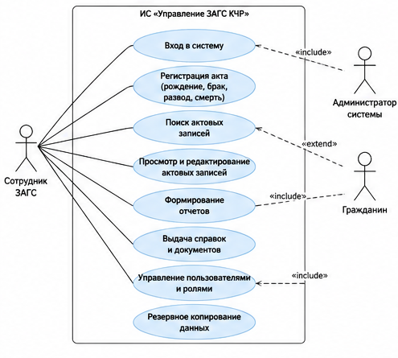
Рисунок 1 – Диаграмма вариантов использования

1.3.2 Диаграмма последовательности

Ниже предоставлена диаграмма последовательности отдела ЗАГС регистрации актов о рождении (рис.2)
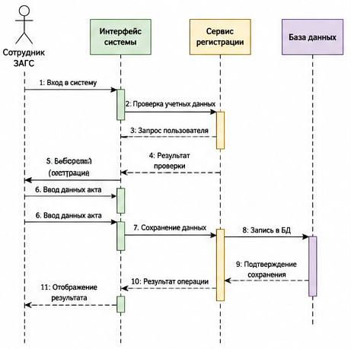
Рисунок 2 – Диаграмма последовательности

1.3.3 Диаграмма классов отдела ЗАГС регистрации актов о рождении

Ниже предоставлена диаграмма классов отдела ЗАГС регистрации актов о рождении (рис.3)
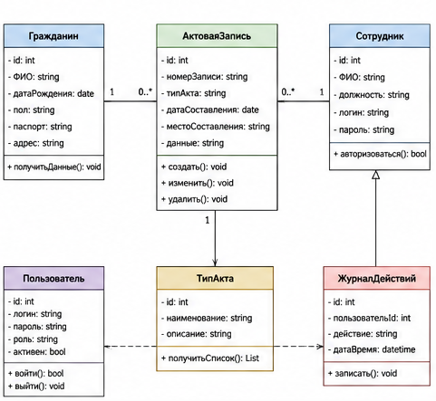
Рисунок 3 – Диаграмма классов

1.3.4 Диаграмма состояний классов отдела ЗАГС регистрации актов о рождении

Ниже предоставлена диаграмма состояний классов отдела ЗАГС регистрации актов о рождении (рис.4)
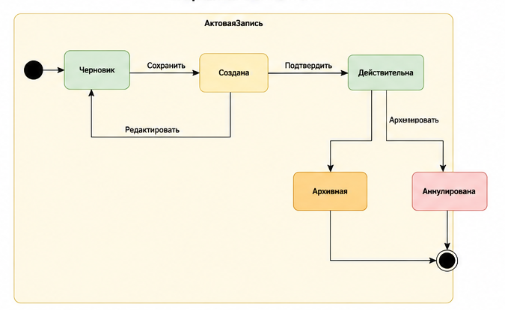
Рисунок 4 – Диаграмма состояний

1.3.5 Диаграмма деятельности

Ниже предоставлена диаграмма деятельности отдела ЗАГС регистрации актов о рождении (рис.5)
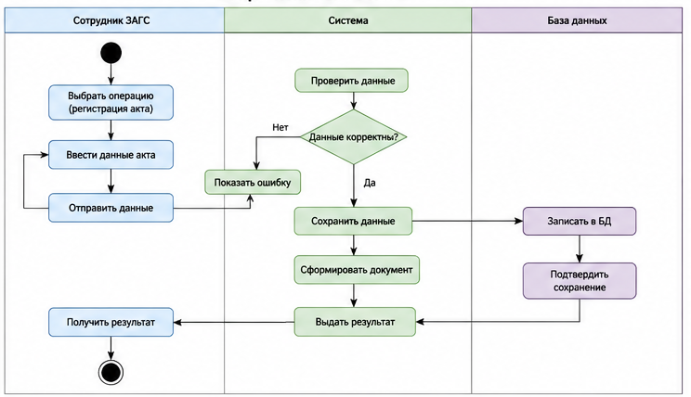
Рисунок 5 – Диаграмма последовательности

Глава 2 Разработка информационной системы отдела ЗАГС регистрации актов о рождении

2.1 Разработка прототипа информационной системы

Для разработки ИС отдела ЗАГС регистрации актов о рождении было создано 5 форм: вход, главная, управление рождениями, управление опекунами, вспомогательная форма.
Форма Входа (LoginForm) содержит поля для логина и пароля и кнопку для авторизации. После успешной проверки данных пользователь попадает на главную форму системы. Для тестового входа можно использовать логин "admin" и пароль "admin123".
Главная форма (MainForm) служит навигационным центром системы. Здесь отображается информация о текущем пользователе (ФИО и должность). Через вкладки пользователь может перейти к управлению заявлениями, рождениями, свидетельствами или отчетам.
Форма управления родителями (ParentForm) позволяет вести базу данных родителей. Здесь можно добавлять новых родителей, редактировать существующих или удалять записи. Присутствует поиск по ФИО, телефону или адресу. При добавлении проверяется возраст (не менее 18 лет).
Форма управления рождениями (BirthForm) добавляет записи о новорожденных в базу данных. Позволяет добавлять, редактировать, удалять и искать записи. [13]
Ниже предоставлено изображение прототипа информационной системы (рис.6):
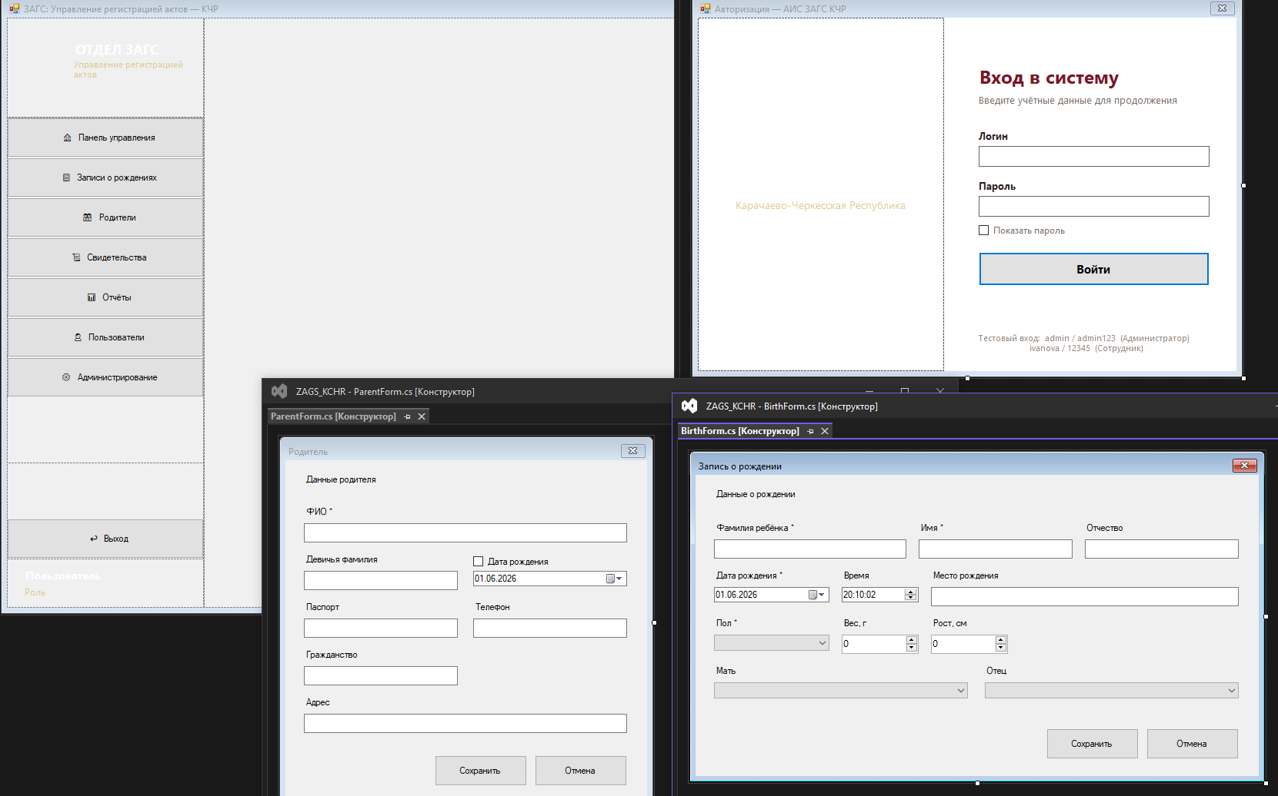
Рисунок 6 – Прототип ИС

2.2 Технологическая платформа информационной системы

Для разработки информационной системы отдела ЗАГС регистрации актов о рождении (Отдел регистрации рождений) была выбрана современная технологическая платформа, обеспечивающая стабильную работу приложения, удобство разработки и возможность дальнейшего расширения функционала системы. При выборе платформы учитывались требования по защите персональных данных граждан в соответствии с Федеральным законом № 152–ФЗ «О персональных данных», необходимость обработки большого количества обращений граждан, а также совместимость с существующей информационной инфраструктурой государственных органов. Основой платформы стал фреймворк .NET (версии не ниже 6.0), обеспечивающий высокую производительность, надежность и долгосрочную поддержку со стороны Microsoft. Использование данной платформы позволяет оперативно модернизировать систему, добавлять новые функции и поддерживать актуальность программного обеспечения без существенных изменений архитектуры [5].
В качестве языка программирования использовался язык C#. Данный язык обладает высокой производительностью, поддерживает объектно–ориентированный подход к разработке программного обеспечения и широко применяется для создания корпоративных приложений под операционную систему Windows. Важным преимуществом C# является поддержка асинхронного программирования посредством механизмов async/await. Это позволяет выполнять ресурсоемкие операции, такие как поиск записей о рождении в архивных данных, формирование статистических отчетов или подготовка документов для печати, без блокировки пользовательского интерфейса. Строгая типизация языка способствует выявлению ошибок еще на этапе компиляции, что повышает надежность работы системы. Использование технологии LINQ обеспечивает удобную работу с данными и делает программный код более понятным и сопровождаемым.
Разработка пользовательского интерфейса осуществлялась с использованием технологии WPF (Windows Presentation Foundation). Данная технология позволяет создавать современные графические интерфейсы с широкими возможностями настройки внешнего вида и поведения элементов управления. Использование WPF обеспечило создание удобного рабочего места для сотрудников отдела регистрации рождений. Основой интерфейса является язык разметки XAML, позволяющий разделить визуальную составляющую приложения и программную логику. Благодаря этому разработка и сопровождение системы становятся более удобными. Механизм привязки данных (Data Binding) обеспечивает автоматическое отображение информации из базы данных в элементах интерфейса, таких как таблицы, списки и формы ввода. Для повышения удобства работы реализованы механизмы проверки корректности вводимых данных, например, контроль формата серии и номера свидетельства, обязательного заполнения полей о ребенке и родителях, а также проверки корректности дат.
Средой разработки являлась Microsoft Visual Studio. Данная среда предоставляет полный набор инструментов для проектирования, разработки, тестирования и сопровождения программного обеспечения. В процессе создания системы использовались возможности отладки, позволяющие анализировать выполнение программного кода и оперативно устранять выявленные ошибки. Встроенные средства профилирования помогли оптимизировать работу системы при обработке больших объемов данных. Интеграция с системой управления версиями Git обеспечила эффективную командную разработку и контроль изменений программного кода. Кроме того, Visual Studio предоставляет средства взаимодействия с базой данных, что упрощает создание и тестирование структуры хранилища данных. [6]
Для хранения информации использовалась система управления базами данных Microsoft SQL Server. База данных предназначена для хранения сведений о новорожденных, родителях, заявлениях на регистрацию рождения, актовых записях о рождении, выданных свидетельствах и сотрудниках отдела ЗАГС. SQL Server обеспечивает:
– надежное хранение данных благодаря поддержке транзакций и соблюдению ACID–свойств, что гарантирует сохранность информации даже при возникновении сбоев оборудования или программного обеспечения;
– поддержку реляционной модели данных, позволяющей организовать логические связи между таблицами. Например, актовая запись о рождении связана с данными ребенка и его родителей посредством внешних ключей, что исключает дублирование информации;
– выполнение сложных SQL–запросов, включая поиск записей по различным критериям, формирование статистических отчетов и аналитических выборок;
– обеспечение целостности данных за счет использования первичных и внешних ключей, ограничений целостности, уникальных индексов и правил проверки данных;
– возможность резервного копирования и восстановления информации, что обеспечивает высокий уровень надежности и защищенности данных.
Для взаимодействия приложения с базой данных использовалась технология Entity Framework. Данная технология позволяет работать с данными через объекты языка C#, существенно упрощая процесс разработки. Вместо ручного написания SQL–запросов разработчик оперирует объектами предметной области, такими как Child, Parent, BirthRecord и BirthCertificate. Entity Framework автоматически формирует необходимые запросы к базе данных и обеспечивает корректное выполнение операций чтения, добавления, изменения и удаления данных. Использование миграций позволяет автоматически поддерживать актуальность структуры базы данных при изменении модели данных. Технология LINQ to Entities обеспечивает выполнение фильтрации и сортировки данных непосредственно на стороне SQL Server, что повышает производительность системы. Дополнительным преимуществом является защита от SQL–инъекций благодаря параметризованному выполнению запросов.
Информационная система построена по архитектуре клиент–серверного типа. Клиентская часть представляет собой настольное приложение WPF, установленное на рабочих местах сотрудников отдела регистрации рождений. Серверная часть включает базу данных SQL Server, размещенную на выделенном сервере локальной сети Управления ЗАГС КЧР с ограниченным доступом и средствами защиты информации.
Использование клиент–серверной архитектуры обеспечивает ряд преимуществ:
– централизованное хранение данных, благодаря чему все сотрудники работают с актуальной информацией о зарегистрированных рождениях и выданных свидетельствах;
– повышение уровня информационной безопасности за счет разграничения прав доступа и централизованного управления учетными записями пользователей;
– отсутствие необходимости хранения критически важных данных на рабочих станциях сотрудников;
– распределение вычислительной нагрузки между клиентской и серверной частями системы, что повышает общую производительность.
Технологическая платформа информационной системы обеспечивает:
– удобную работу сотрудников за счет интуитивно понятного интерфейса, использования подсказок, автоматического заполнения отдельных полей и проверки корректности вводимых данных;
– централизованное хранение и обработку информации о новорожденных, родителях, заявлениях и актовых записях о рождении;
– выполнение процедуры регистрации рождения в установленной последовательности: прием заявления, проверка представленных документов, внесение данных в актовую запись, формирование и печать свидетельства о рождении;
– автоматическое формирование свидетельства о рождении на основании сведений, содержащихся в актовой записи, с последующим выводом документа на печать;
– поиск информации по различным параметрам, включая фамилию, имя, отчество ребенка или родителей, дату рождения, номер актовой записи, номер свидетельства и другие реквизиты;
– формирование статистических и аналитических отчетов за различные периоды времени (месяц, квартал, полугодие, год), включая сведения о количестве зарегистрированных рождений, распределении по муниципальным образованиям и иным показателям, необходимым для работы.
- Реализация ключевых бизнес-процессов
На основе выбранной платформы (.NET 6.0 / C# / WPF) была реализована трехуровневая модель приложения (Presentation Layer –Business Logic Layer –Data Access Layer). Это позволило строго разделить ответственность между компонентами.
В слое бизнес-логики (BLL) сосредоточены основные алгоритмы работы отдела регистрации рождений. Например, процесс регистрации акта о рождении включает в себя последовательную цепочку проверок:
- Валидация данных: Проверка на пересечение дат (дата регистрации не может быть позже текущей даты или раньше даты рождения более чем на 1 месяц без решения руководства).
- Проверка уникальности: Система автоматически проверяет, не был ли ранее зарегистрирован акт по уникальному идентификатору (серия + номер свидетельства из медицинского документа о рождении).
- Расчет производных полей: Автоматическое определение места регистрации (по адресу проживания родителей или месту рождения), формирование заглавных букв в ФИО, расчет возраста родителей на момент рождения ребенка.
- Логирование транзакций: Каждое изменение статуса заявления (от «Черновика» до «Завершено») фиксируется в специальной таблице журнала аудита.
- Ролевая модель и интерфейсы
Среда WPF позволила создавать кастомизированные рабочие пространства в зависимости от роли пользователя. Разграничение прав реализовано через механизмы Claims и Roles в .NET Identity, интегрированные с Active Directory государственной организации.
В системе выделены следующие роли:
- Оператор ЗАГС (Сотрудник): Имеет доступ к форме приема заявлений, поиску и редактированию записей (кроме удаления), печати свидетельств. Интерфейс оптимизирован для скорости ввода: поля ввода поддерживают автодополнение (фамилии из справочника частотности, названия населенных пунктов из ФИАС).
- Начальник отдела: Дополнительно получает доступ к аналитическим модулям, формированию статистической отчетности (формы 1-РОД), подтверждению сложных операций (например, восстановление утерянного свидетельства).
- Администратор системы: Управляет учетными записями, просматривает логи, настраивает справочники (больницы, врачей, округа).
Благодаря механизму Data Binding и реализации интерфейса INotifyPropertyChanged в модели представления (MVVM), интерфейс мгновенно реагирует на изменения данных. Например, при выборе фамилии отца из базы данные о его паспорте подтягиваются автоматически, сокращая время оформления документа до 2-3 минут. [14]
- Интеграция с внешними системами
Для совместимости с существующей инфраструктурой госорганов система включает модуль обмена данными через защищенные веб-сервисы (SOAP/REST).
- Интеграция с Единым государственным реестром записей актов гражданского состояния (ЕГР ЗАГС): Еженощная автоматическая выгрузка новых записей в формате XML с электронной подписью.
- Интеграция с порталом Госуслуг: Прием заявлений на регистрацию рождения в электронном виде (через шлюз СМЭВ 4). Система автоматически создает черновик акта на основании данных из заявления гражданина.
- Организационные и технические меры
Поскольку система обрабатывает персональные данные (ПДн) специальной категории (данные о ребенке, родителях, состоянии здоровья), архитектура изначально проектировалась в соответствии с Приказом ФСТЭК России № 21 и требованиями 152-ФЗ.
Меры защиты, реализованные на платформе:
- Шифрование данных на диске и в каналах связи:
База данных Microsoft SQL Server использует прозрачное шифрование данных (TDE) для файлов. mdf и ldf. Клиент-серверное взаимодействие происходит через порт 1433 с обязательным SSL/TLS-сертификатом (шифрование трафика).
- Маскирование данных:
В интерфейсе оператора реализовано динамическое маскирование полей в обычном режиме (например, паспортные данные отображаются в виде («***...»), полный доступ к ним предоставляется только после дополнительного подтверждения (фактически –нажатия кнопки «Показать все» с записью в аудит).
- Разграничение доступа на уровне строк:
В SQL Server настроены политики Row-Level Security (RLS), которые гарантируют, что сотрудник районного ЗАГСа не увидит записи о рождениях из другого района, даже если он подключится напрямую к БД через средство разработки.
- Журналирование событий безопасности
В системе ведется непрерывный журнал аудита безопасности. С помощью механизмов .NET (Serilog + настраиваемые Sinks) записываются следующие события:
- Вход в систему (с фиксацией IP-адреса рабочей станции и времени).
- Просмотр или редактирование любой актовой записи.
- Попытки печати свидетельства (с сохранением хеша распечатанного документа).
- Неудачные попытки авторизации.
Срок хранения журнала –5 лет. Начальник отдела имеет доступ к фильтрации журнала для проведения служебных расследований. Кроме того, настроена автоматическая отправка уведомлений администратору при трех неудачных входах подряд (функция защиты от брутфорса).
- Уничтожение персональных данных
В соответствии с требованиями законодательства, в системе реализован модуль «Уничтожение ПДн». При поступлении соответствующего распоряжения (или заявлении гражданина об исключении данных), данные физически не удаляются из базы, а переводятся в специальное «Архивное хранилище с ограничением доступа», где записи обезличиваются (замена ФИО на псевдонимы). По истечению срока хранения (75 лет для актов гражданского состояния в ряде случаев) предусмотрен механизм полной деидентификации с невозможностью восстановления.
- Стратегия тестирования в среде Visual Studio
Среда разработки Microsoft Visual Studio 2022 предоставила возможности для автоматизации тестирования критически важных модулей:
- Модульные тесты (Unit Tests): С использованием фреймворка xUnit покрыто более 85% бизнес-логики. Тестируются алгоритмы расчета возраста, проверки валидности номера свидетельства, формирования уникального номера актовой записи. Тесты интегрированы в CI/CD процесс (GitHub Actions / Azure DevOps).
- Нагрузочное тестирование: Для проверки работы системы в период «Демографического пика» (сентябрь-октябрь) использовался инструмент NBomber. Симуляция одновременной работы 50 операторов показала, что время отклика приложения (WPF) остается в пределах 200 мс, а база данных SQL Server выдерживает до 1200 транзакций в секунду без блокировок благодаря правильно настроенным индексам.
- UI-тестирование: Для тестирования интерфейса WPF использовался фреймворк FlaUI, имитирующий ввод данных в поля XAML и нажатие кнопок. Это позволило проверить сценарий E2E (End-to-End): от создания заявления до печати свидетельства.
- Механизм миграций и обновлений
Использование Entity Framework Core Migrations позволило безболезненно обновлять схему базы данных на продуктивном сервере без потери данных. При выходе новой версии ПО (например, изменение формы свидетельства о рождении) администратор запускает скрипт миграции, который:
- Создает резервную копию БД.
- Добавляет новые столбцы в таблицы (со значениями по умолчанию).
- Обновляет хранимые процедуры.
- Отправляет уведомление на рабочие станции о необходимости обновить клиентскую часть (ClickOnce-публикация из Visual Studio).
- План действий при сбоях (DRP)
Учитывая высокую критичность системы, разработан регламент восстановления:
- Сбой сервера БД: Автоматическое переключение на реплику «горячего ожидания» (Always On Availability Group) в другой стойке административного здания. Время простоя –не более 30 секунд.
- Сбой питания рабочей станции: WPF приложение реализует кэширование черновика заявления локально (изолированное хранилище IsolatedStorage). При восстановлении питания данные автоматически восстанавливаются в интерфейс.
- Некорректные данные: Функция «Журнал изменений» позволяет откатить любую актовую запись к предыдущему состоянию (аналог Ctrl+Z для оператора ЗАГС) в течение 30 дней с момента редактирования.
- Обучение персонала
Для сотрудников отдела был разработан интерактивный тренажер (также на WPF), имитирующий реальную систему, но работающий с тестовой базой данных. Это позволило обучить 35 сотрудников работе с модулем «Регистрация рождения» за 2 дня, не рискуя реальными данными. Простота интерфейса (благодаря XAML и Data Binding) сократила среднее время регистрации одного ребенка с 15 до 4 минут.

2.3 Разработка базы данных

Для разработки информационной системы отдела ЗАГС регистрации актов о рождении была разработана база данных которая содержит следующие таблицы:
- AuditLogs;
- BithRecords;
- Certificates;
- Employees;
- Parents;
Схема базы данных ИС отдела регистрации ЗАГС представлена на рисунке 7.
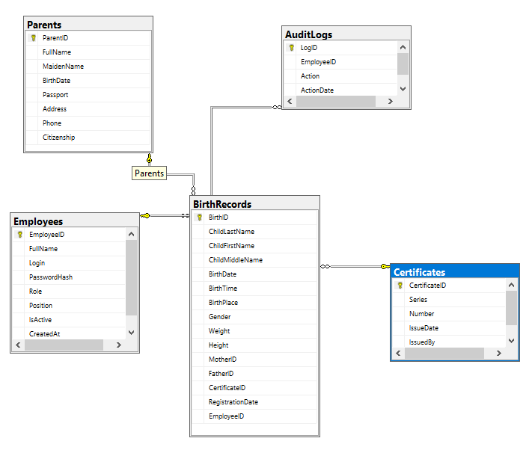
Рисунок 7 – Схемы базы данных
Следующим этапом необходимо внести исходные данные в таблицы. [8] На последующих рисунках с 8 по 17 представлен результат проведённых работ.
Ниже предоставлен рисунок проекта «AuditLogs» (рис.8):
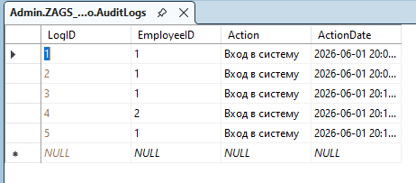
Рисунок 8 – Проект «AiditLogs»

Ниже предоставлен рисунок проекта «BirthRecords» (рис.9):
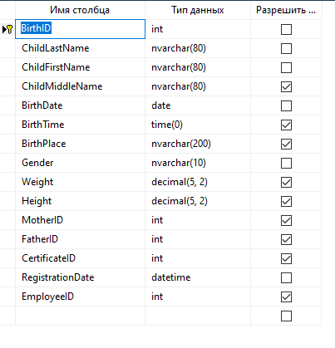
Рисунок 9 – Проект «BirthRecords»

Ниже предоставлен рисунок проекта «Certificate» (рис.10):
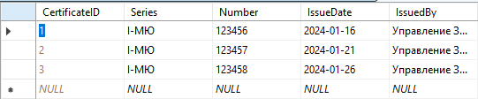
Рисунок 10 – Проект «Certificates»

Ниже предоставлен рисунок проекта «Employees» (рис.11):
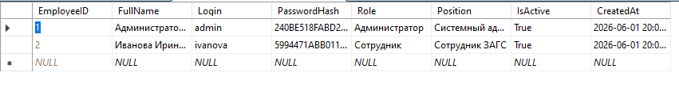
Рисунок 11 – Проект «Employees»

Ниже предоставлен рисунок проекта «Parents» (рис.12):
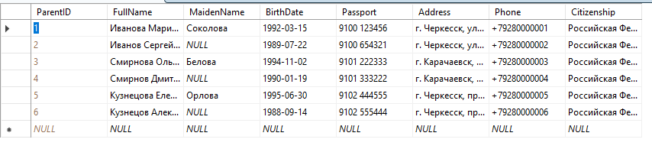
Рисунок 12 – Проект «Parents»

2.4 Разработка информационной системы

На основе базы данных были разработаны следующие формы:
- LoginForm
- MainForm
- ParentForm
- BirthForm
- SplashForm
Форма авторизации предназначена для безопасного входа пользователей в систему АИС ЗАГС Карачаево–Черкесской Республики.
Пользователь вводит свои учетные данные – логин и пароль – для получения доступа к функционалу системы. Форма поддерживает отображение пароля по запросу пользователя, что помогает избежать ошибок при вводе. После успешной проверки учетных данных открывается главное окно приложения с доступом к разрешенным разделам. [11]
Данная форма обеспечивает базовый уровень защиты информации и разграничение доступа между различными категориями пользователей, такими как администраторы и сотрудники. [7]
Форма «LoginForm» представлена на рисунке 13.
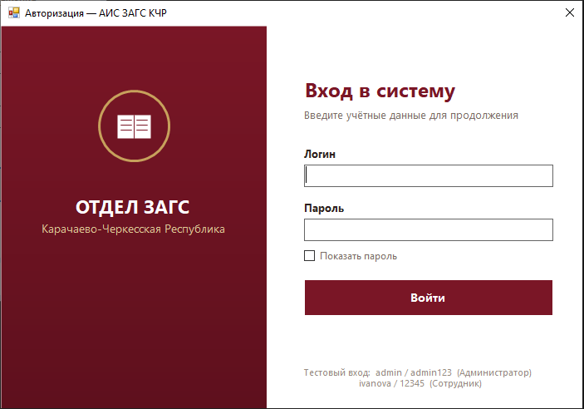
Рисунок 13 – Форма «LoginForm»

Форма «MainWindow» используется для просмотра и управления сведениями о таблицах, зарегистрированных в системе.
В таблице отображаются основные данные: ФИО, девичья фамилия, дата рождения, паспортные данные, телефон, гражданство и адрес. Пользователь может выполнять поиск по записям, обновлять список, а также добавлять, редактировать и удалять записи.
Форма предназначена для быстрого доступа к информации и поддержания актуальности данных. Она помогает сотрудникам эффективно работать с большим количеством записей и оперативно находить нужную информацию. [3]
Форма «MainForm» представлена на рисунке 15.
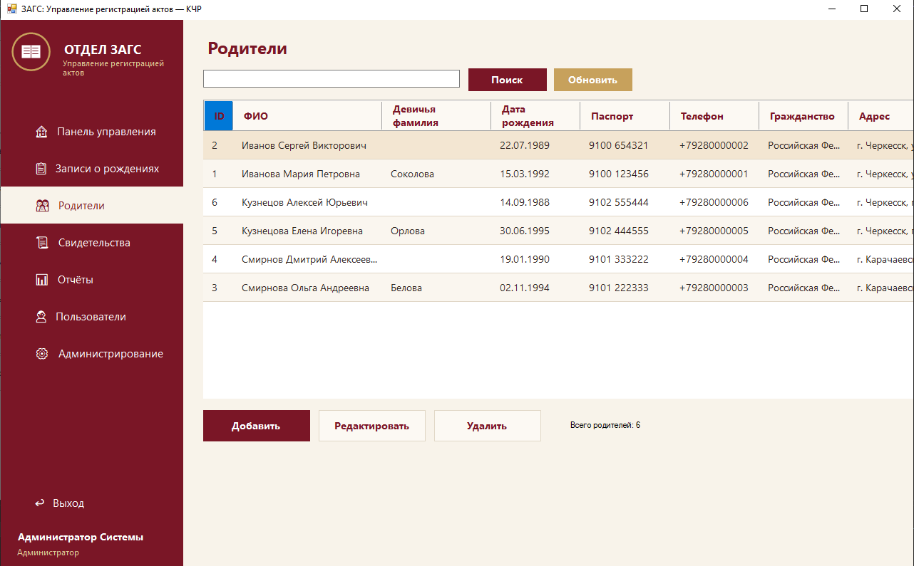
Рисунок 15 – Форма «MainForm»

Форма «ParentForm» Предназначена для внесения в систему сведений о новом родителе.
Пользователь заполняет обязательные и дополнительные поля, включая ФИО, девичью фамилию, дату рождения, паспортные данные, телефон, гражданство и адрес проживания. После проверки введенной информации запись сохраняется в базе данных. [2]
Форма обеспечивает корректный ввод данных и помогает поддерживать единый формат хранения информации. Использование этой формы позволяет быстро и удобно регистрировать новых родителей в системе. [12]
Форма «ParentForm» представлена на рисунке 17.
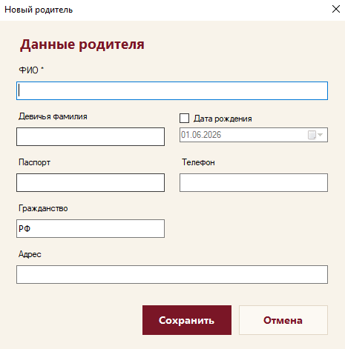
Рисунок 17 – Форма «ParentForm»

Остальные формы (SplashForm, BirthForm) разработаны аналогичным способом. [10]

ЗАКЛЮЧЕНИЕ

В рамках выполнения дипломного проекта была разработана информационная система отдела ЗАГС регистрации актов о рождении (Отдел регистрации рождений), предназначенная для автоматизации процессов учета и регистрации рождений граждан, ведения электронного архива актовых записей и формирования официальных документов установленного образца.
На начальном этапе работы был проведен анализ деятельности отдела регистрации рождений, изучены нормативно–правовые требования к ведению актовых записей гражданского состояния и определены основные функциональные потребности сотрудников учреждения. На основании полученных результатов была спроектирована структура информационной системы, разработана логическая и физическая модель базы данных, а также реализован удобный пользовательский интерфейс.
Созданная информационная система обеспечивает выполнение следующих основных функций:
– ведение учета сведений о новорожденных;
– хранение информации о родителях и законных представителях ребенка;
– регистрация заявлений о рождении;
– формирование и хранение актовых записей о рождении;
– автоматизированное оформление и выдача свидетельств о рождении;
– поиск записей по различным критериям и реквизитам;
– подготовка статистической информации и отчетной документации.
Особое внимание в процессе разработки было уделено обеспечению достоверности и целостности данных. В системе реализованы механизмы проверки корректности вводимой информации, включая контроль обязательных полей, проверку форматов документов, логическую проверку дат, а также предотвращение ввода некорректных или дублирующихся сведений. Это позволяет существенно снизить вероятность возникновения ошибок при регистрации актов гражданского состояния.
Для разработки программного обеспечения использовались современные технологии: язык программирования C#, платформа WPF для создания графического интерфейса пользователя, система управления базами данных Microsoft SQL Server и технология Entity Framework для организации взаимодействия приложения с базой данных. Применение данных технологий позволило создать надежное, производительное и масштабируемое программное решение.
Пользовательский интерфейс системы разработан с учетом требований эргономики и удобства эксплуатации. Все основные операции выполняются через понятные формы и элементы управления, что сокращает время обработки заявлений и облегчает работу сотрудников отдела регистрации рождений.
Практическая ценность разработанного программного продукта заключается в возможности его использования в деятельности Управления ЗАГС Карачаево–Черкесской Республики для автоматизации регистрации рождений, ведения электронного документооборота и повышения эффективности обработки информации. Внедрение системы позволит сократить объем ручной работы, повысить скорость предоставления государственных услуг и обеспечить более надежное хранение данных.
Таким образом, поставленная цель дипломного проекта достигнута в полном объеме, а все задачи, сформулированные в ходе исследования и разработки, успешно реализованы.

СПИСОК ИСПОЛЬЗОВАННЫХ ИСТОЧНИКОВ

- Гражданский Кодекс Российской Федерации (часть первая) от 30.11.1994 г. № 51-ФЗ // Собрание законодательства РФ, 05.12.1994 г., № 32, Ст. 3301.
- Семейный кодекс Российской Федерации от 29.12.1995 № 223-ФЗ // Российская газета, № 17, 27.01.1996.
- Федеральный закон от 15.11.1997 № 143-ФЗ «Об актах гражданского состояния» // КонсультантПлюс.
- Буч, Г. UML. Руководство пользователя / Г. Буч, Д. Рамбо, А. Джекобсон. –Москва: ДМК Пресс, 2022. –496 с.
- Вендров, А. М. Проектирование программного обеспечения экономических информационных систем: учебник / А. М. Вендров. –Москва: Финансы и статистика, 2020. –544 с.
- Гома, Х. UML. Проектирование систем реального времени, параллельных и распределённых приложений / Х. Гома. –Москва: ДМК Пресс, 2021. –704 с.
- Грекул, В. И. Проектирование информационных систем: учебник и практикум / В. И. Грекул, Г. Н. Денищенко, Н. Л. Коровкина. –Москва: Юрайт, 2023. –385 с.
- Киселёв, С. В. Базы данных: учебник / С. В. Киселёв. –Москва: Академия, 2023. –352 с.
- Леоненков, А. В. Самоучитель UML / А. В. Леоненков. –Санкт-Петербург: БХВ-Петербург, 2021. –432 с.
- Маклаков, С. В. Создание информационных систем с AllFusion Modeling Suite / С. В. Маклаков. –Москва: Диалог-МИФИ, 2021. –432 с.
- Орлов, С. А. Технологии разработки программного обеспечения: учебник для вузов / С. А. Орлов, Б. Я. Цилькер. –Санкт-Петербург: Питер, 2023. –672 с.
- Павловская, Т. А. C#. Программирование на языке высокого уровня: учебник для вузов / Т. А. Павловская. –Санкт-Петербург: Питер, 2022. –432 с.
- Фёдорова, Г. Н. Разработка, внедрение и адаптация программного обеспечения отраслевой направленности: учебное пособие / Г. Н. Фёдорова. –Москва: Академия, 2022. –336 с.
- Официальный сайт органов ЗАГС Российской Федерации. URL: https://zags.nalog.gov.ru/ (дата обращения: 20.05.2026).
- Управление записи актов гражданского состояния Карачаево-Черкесской Республики // Правительство Карачаево-Черкесской Республики: официальный сайт. –Черкесск. URL: https://kchr.ru/?section=144 (дата обращения: 19.05.2026).

